Лабораторная работа №1
«Усилительный каскад с общим эмиттером»

Цель работы
Занятие посвящено исследованию основных параметров и режимов работы усилительного каскада с общим эмиттером.
Исследование осуществляется моделированием в программе схемотехнического анализа Micro-Cap.

Задачи лабораторной работы
- Рассмотреть возможные варианты задания начальной рабочей точки усилительного каскада с общим эмиттером.
- Получить основные параметры и характеристики усилительного каскада при различных вариантах задания начальной рабочей точки.
- Исследовать температурную стабильность усилительного каскада.

Порядок проведения лабораторной работы
Перед занятием студент должен изучить методические указания по выполнению лабораторной работы.
Задания практического занятия каждый студент выполняют индивидуально в классе ПЭВМ. В поле каждой схемы и на каждом графике должны быть указаны группа и номер варианта.
В ходе выполнения практического задания студент формирует отчет о работе (в программе MS Word или любом другом текстовом редакторе). В отчет заносятся результаты выполнения каждого пункта задания (схемы Micro-Cap, полученные диаграммы (графики), таблицы, расчеты, ответы на вопросы пунктов задания, выводы и т.п.) Перенос в отчет схем Micro-Cap и полученных диаграмм осуществляется либо средствами Windows, либо собственными средствами Micro-Cap (см. дополнительные материалы к занятию) Примерный образец оформления отчета размещен на кафедральном сайте.
По результатам работы студент оформляет отчет и готовит ответы на контрольные вопросы.
К защите представляется распечатанный отчет. После проверки отчета преподаватель проводит устный или письменный опрос для контроля усвоения основных теоретических и практических знаний по теме занятия (студенты должны знать смысл полученных ими результатов и ответы на контрольные вопросы). По результатам проверки отчета и опроса выставляется оценка за лабораторную работу.

Рабочее задание

- Схема с заданием рабочей точки потенциалом базы.
  - Собрать или загрузить из файла схему транзисторного каскада (рис. 1.1). Указать в поле схемы группу и номер варианта (номер в журнале посещаемости). Указать в директиве .Define NN номер варианта.

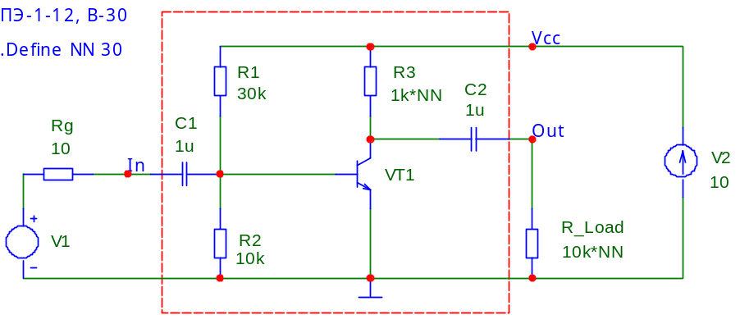
Рисунок 1.1 – Схема транзисторного каскада с заданием рабочей точки потенциалом базы

Задать в источнике напряжения V1 формирование синусоидального напряжения амплитудой 2 мВ и частотой 1 кГц.
  - Запустить анализ Dynamic DC. Вывести на схему напряжения в узлах. Схему поместить в отчет. Определить, в каком режиме находится транзистор VT1.
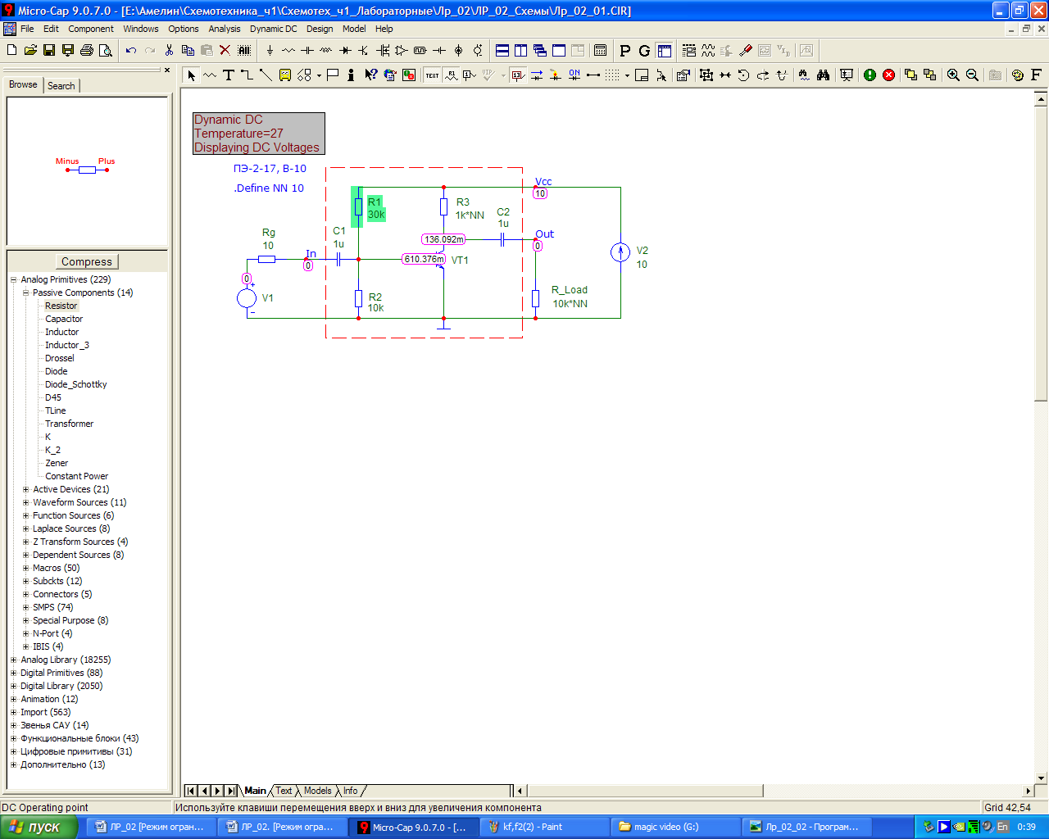
  - Запустить анализ Transient. Вывести на график входное и выходное напряжение (напряжение в точках In и Out), а также входной ток (ток через резистор Rg). Время расчета – 5 периодов входного сигнала. Максимальный шаг расчета 1 мкс.
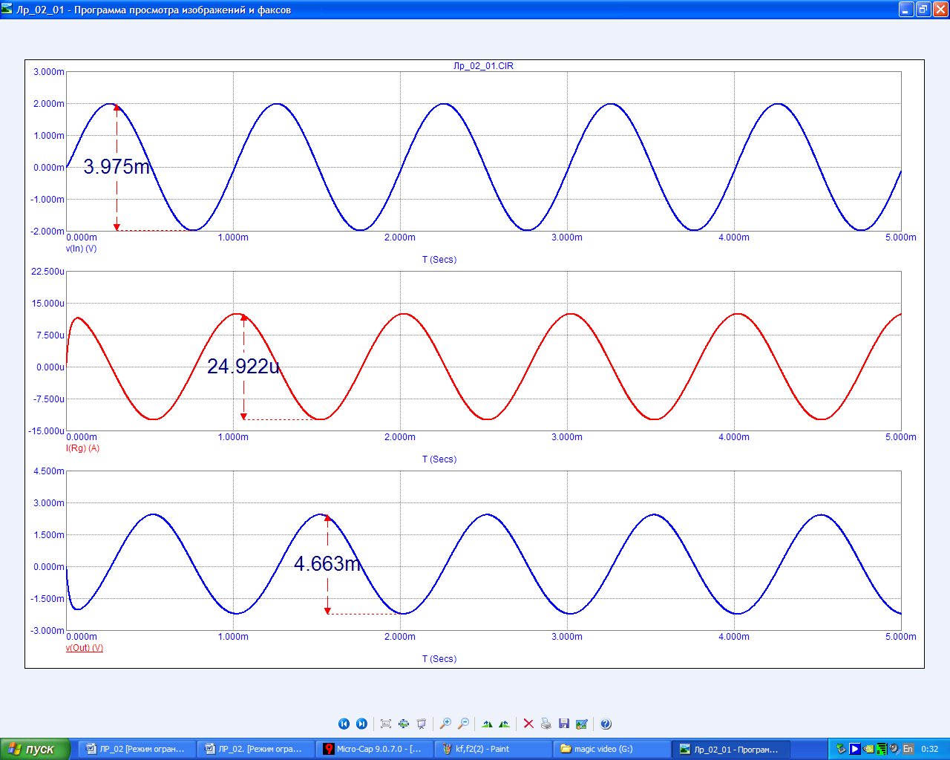
  - Используя измеренные в п. 1.3 амплитуды выходного U_{out} и входного напряжения U_{in} вычислить коэффициент усиления по напряжению K_{u} транзисторного каскада:

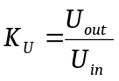=4,6/4=1,15
  - Используя измеренные в п. 1.3 амплитуду входного тока I_{in} и амплитуду входного напряжения U_{in} вычислить входное сопротивление усилительного каскада R_{in}:.
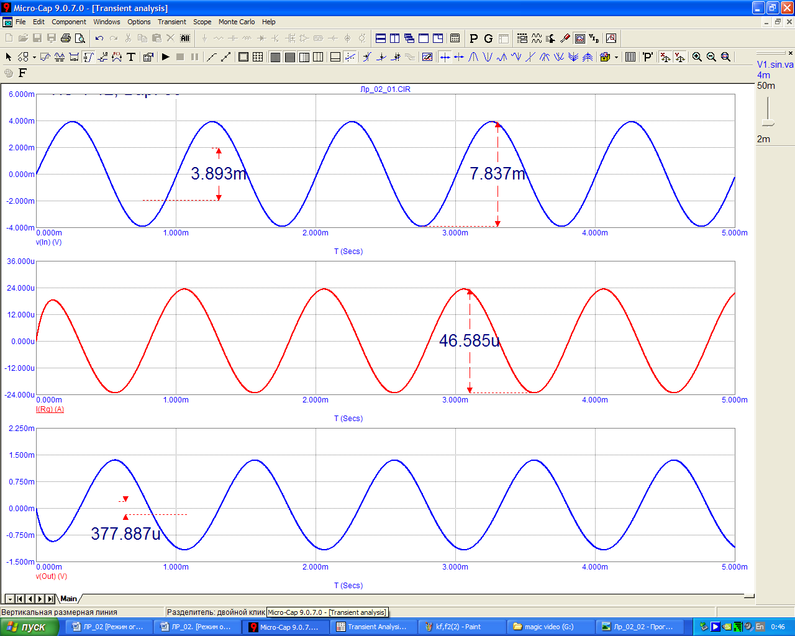
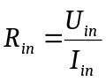=8m/46u=174Om
  - Запустить анализ Dynamic DC. Изменением (увеличением) сопротивления резистора R1 ввести транзистор в активный режим работы. Критерием нахождения транзистора в активном режиме в данной схеме может служить напряжение на коллекторе транзистора. В активном режиме это напряжение будет лежать в диапазоне примерно от 1.5 В до 9 В (при напряжении питания 10 В).
Резистором R1 установить напряжение на коллекторе транзистора примерно равным 2 В (активный режим вблизи границы насыщения). Вывести на схеме токи. Внести полученную схему в отчет.
R1=134654 Om.
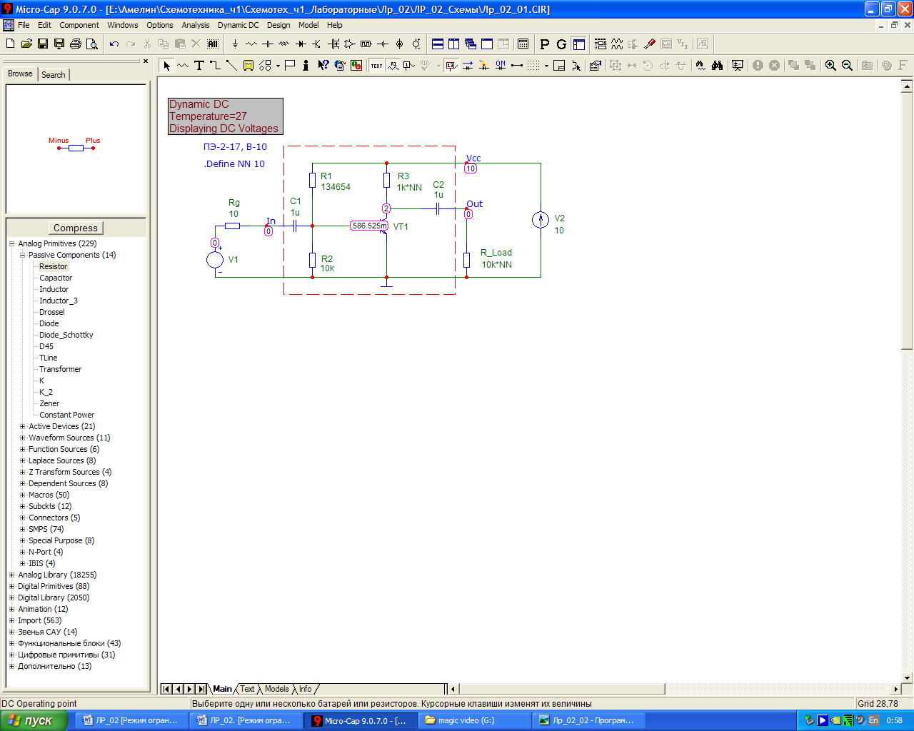
  - Запустить анализ Transient. Вывести на график входное и выходное напряжение (напряжение в точках In и Out), а также входной ток (ток через резистор Rg). Время расчета – 5 периодов входного сигнала. Максимальный шаг расчета 1 мкс.
Указать на графиках амплитуду (или размах) входного и выходного напряжения, а также входного тока. Занести графики в отчет.
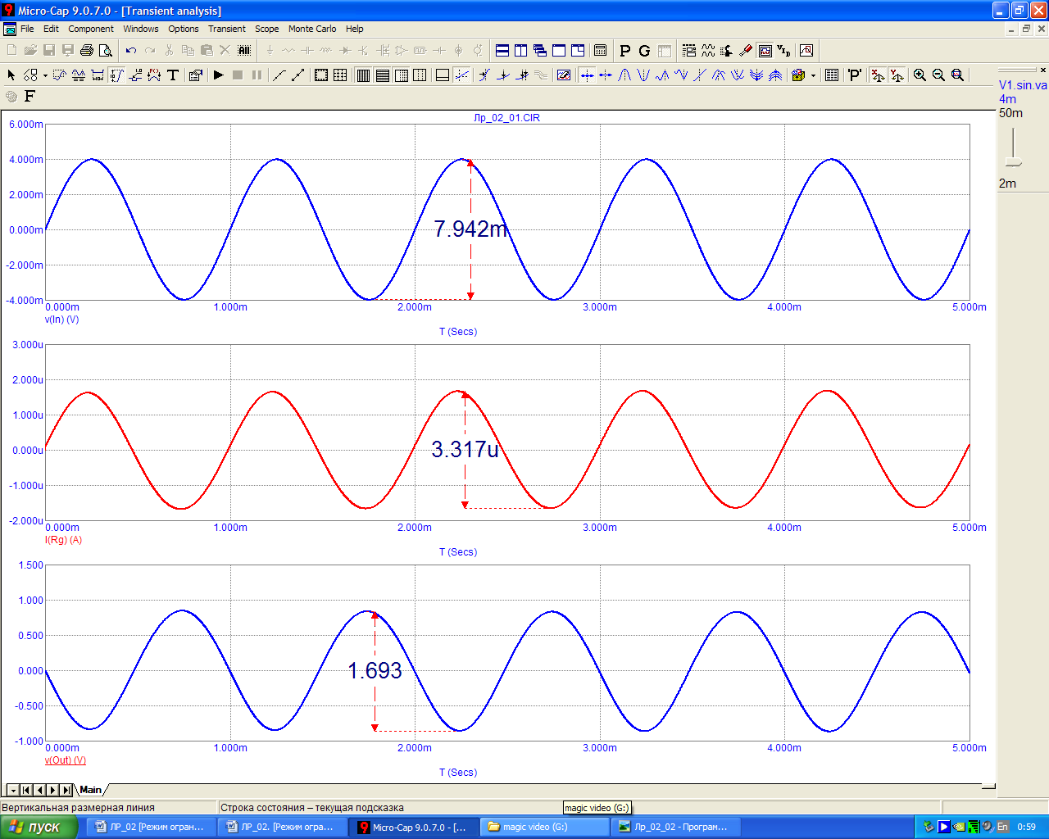
  - Используя измеренные в п. 1.7 амплитуды выходного U_{out} и входного напряжения U_{in} вычислить коэффициент усиления по напряжению K_{u} транзисторного каскада:.
=1.7/8m=21.25
  - Используя измеренные в п. 1.7 амплитуды выходного напряжения U_{out} и входного тока I_{in} вычислить коэффициент усиления по току K_{i} транзисторного каскада:
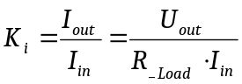=1.7/(10k*10*3.3u)=5.15
  - Используя измеренные в п. 1.8 амплитуду входного тока I_{in} и амплитуду входного напряжения U_{in} вычислить входное сопротивление усилительного каскада R_{in}:.
=8m/3.3u=2424
  - Запустить анализ Transient. Увеличивать амплитуду входного напряжения до появления заметных искажений выходного напряжения (отклонения его формы от синусоидальной). Определить максимальную амплитуду выходного неискаженного напряжения, которую можно получить в этом режиме. Графики и полученную максимальную амплитуду выходного напряжения U_{out_max} занести в отчет.
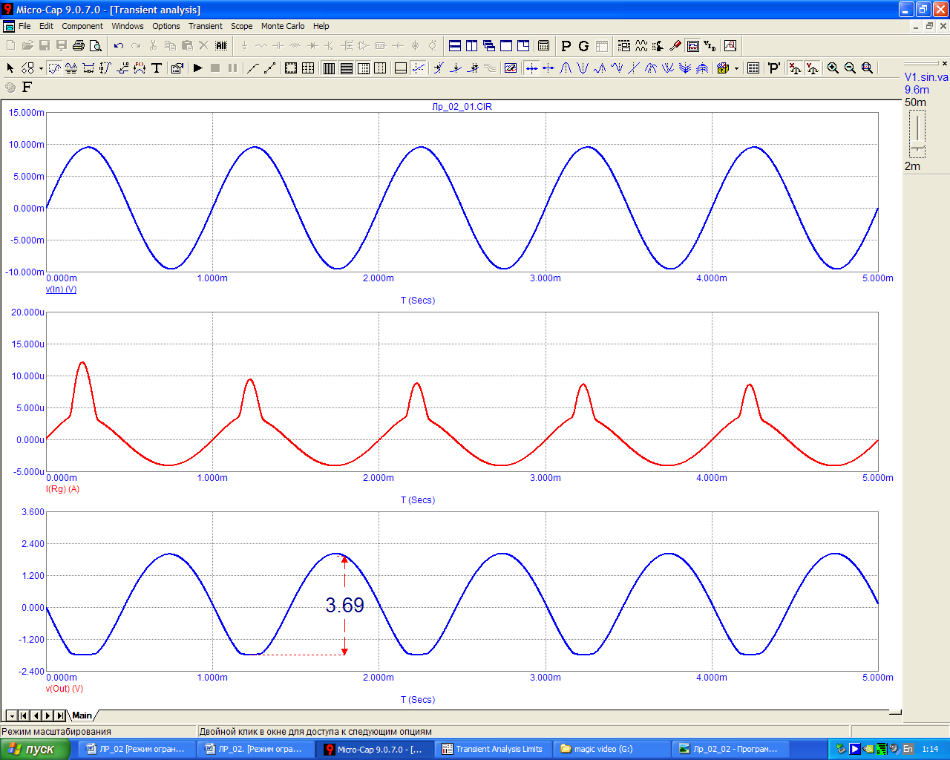
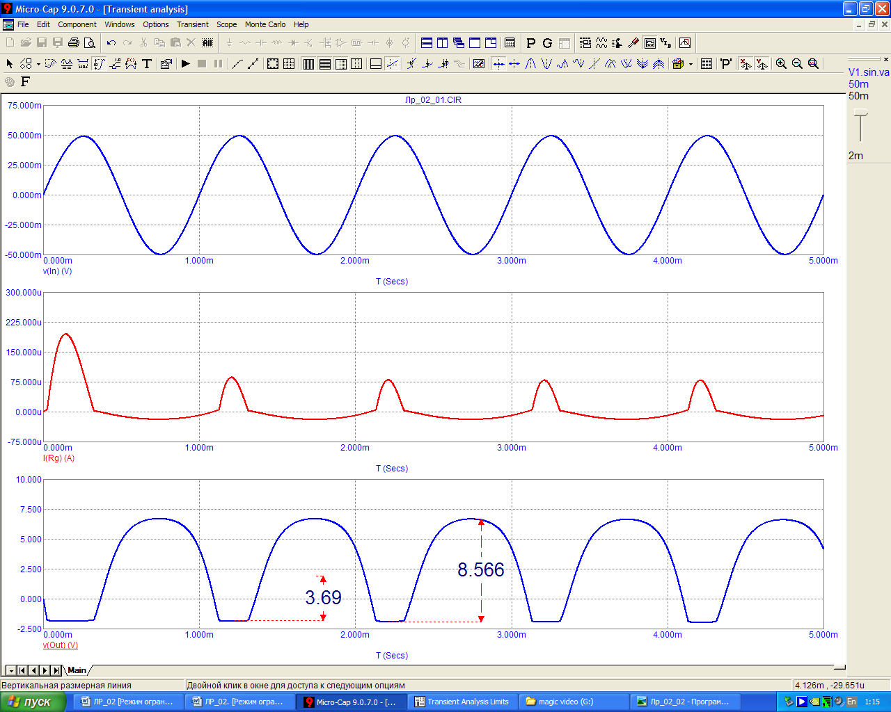
  - Запустить анализ Dynamic DC. Изменением (увеличением) сопротивления резистора R1 установить напряжение на коллекторе транзистора примерно равным 5 В (половина напряжения питания). Вывести на схеме токи. Внести полученную схему в отчет.
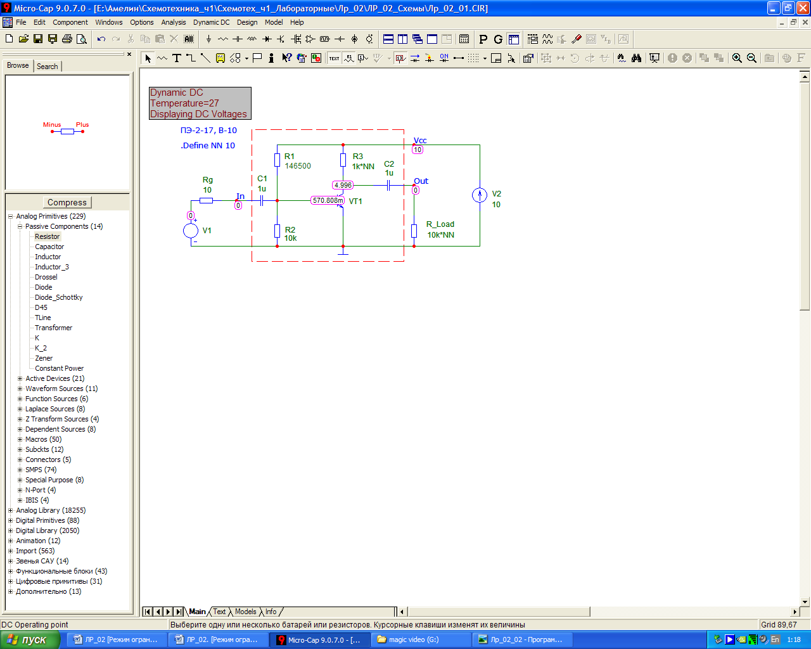

  - Запустить анализ Transient. Установить амплитуду входного напряжения 2 мВ. Вывести на график входное и выходное напряжение (напряжение в точках In и Out), а также входной ток (ток через резистор Rg). Время расчета – 5 периодов входного сигнала. Максимальный шаг расчета 1 мкс. Указать на графиках амплитуду (или размах) входного и выходного напряжения, а также входного тока. Занести графики в отчет.
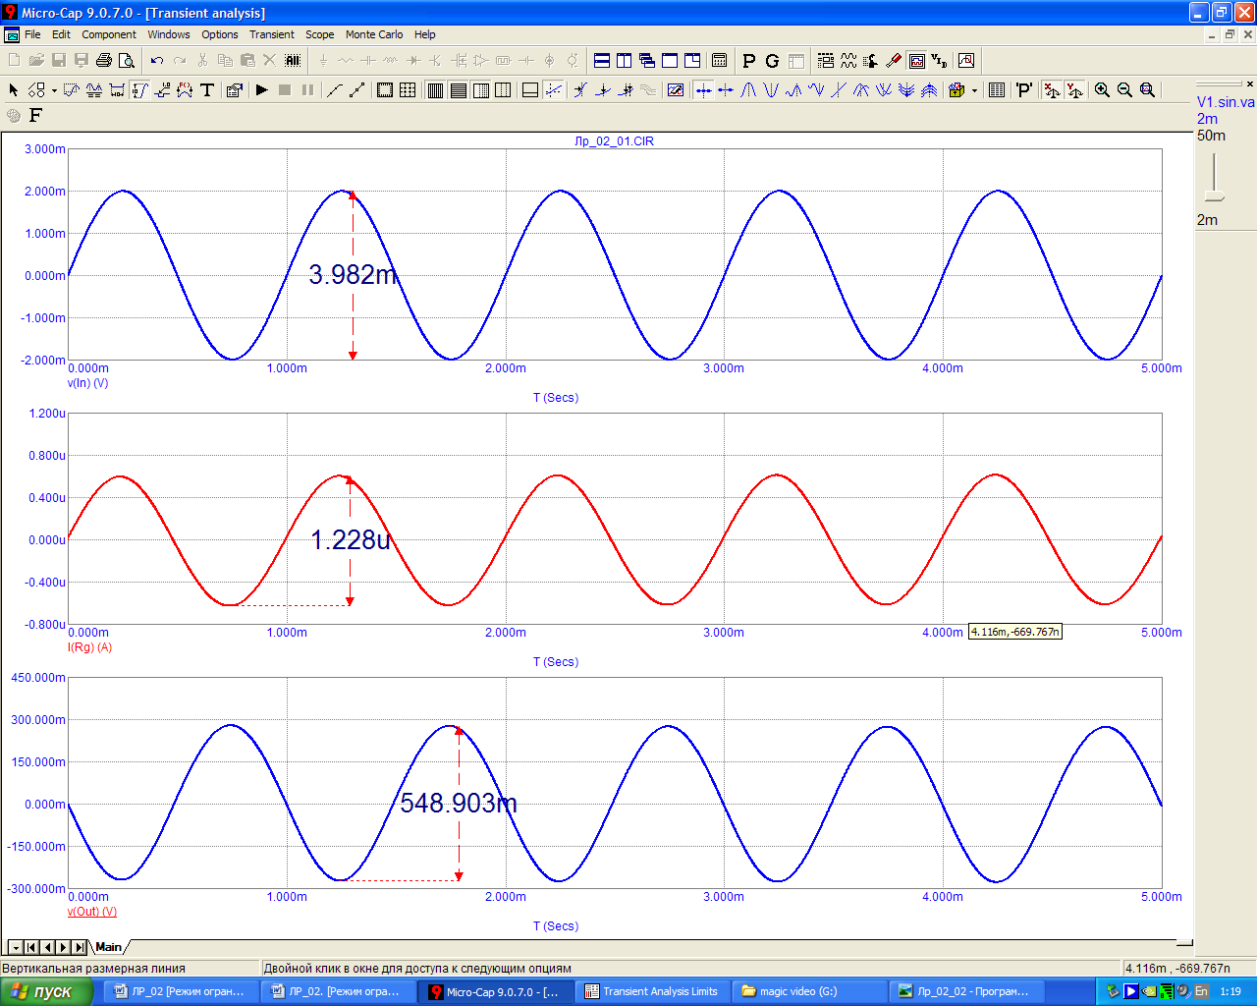
  - На основе графиков, полученных в п. 1.13 рассчитать коэффициент усиления по напряжению K_{u}, коэффициент усиления по току I_{in} и входное сопротивление R_{in} транзисторного каскада.
Ku=Uout/Uin=550m/4m=137,5
Ki=Iout/Iin=Uout/(R* Iin)= 550m/(10k*10*1.2u)=4,58
Rin=Uin/Iin=4m/1.2u=3330 Om
  - Запустить анализ Transient. Увеличивать амплитуду входного напряжения до появления заметных искажений выходного напряжения (отклонения его формы от синусоидальной). Определить амплитуду выходного неискаженного напряжения, которую можно получить в этом режиме. Графики и полученную максимальную амплитуду выходного напряжения U_{out_max} занести в отчет.
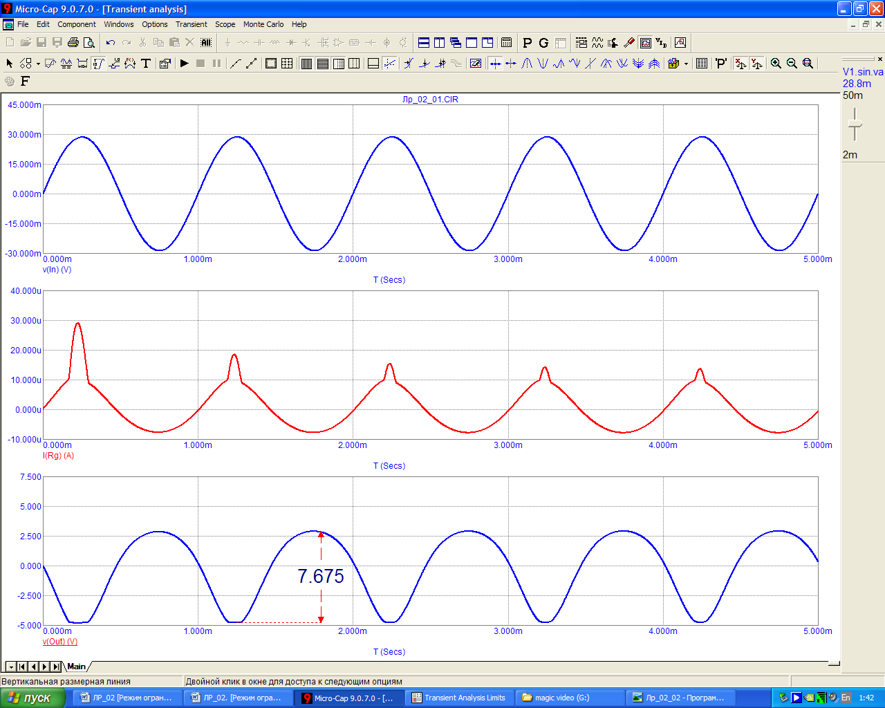
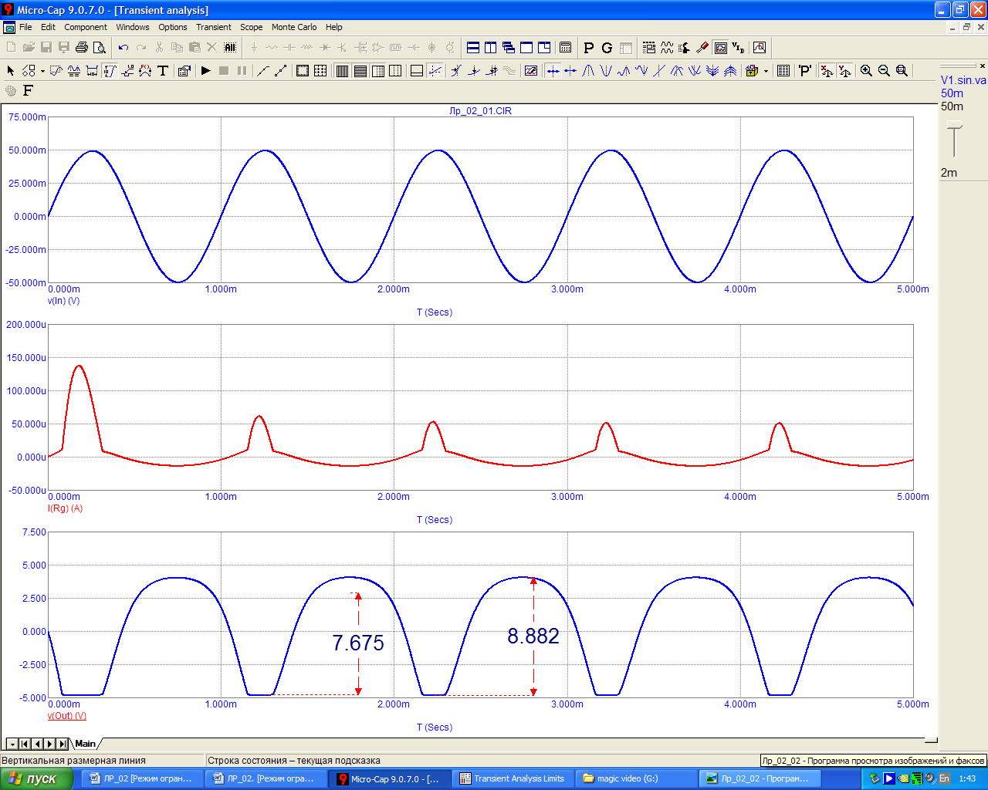
  - Запустить анализ Dynamic DC. Изменением (увеличением) сопротивления резистора R1 установить напряжение на коллекторе транзистора примерно равным 8 В (режим, близкий к отсечке). Вывести на схеме токи. Внести полученную схему в отчет.
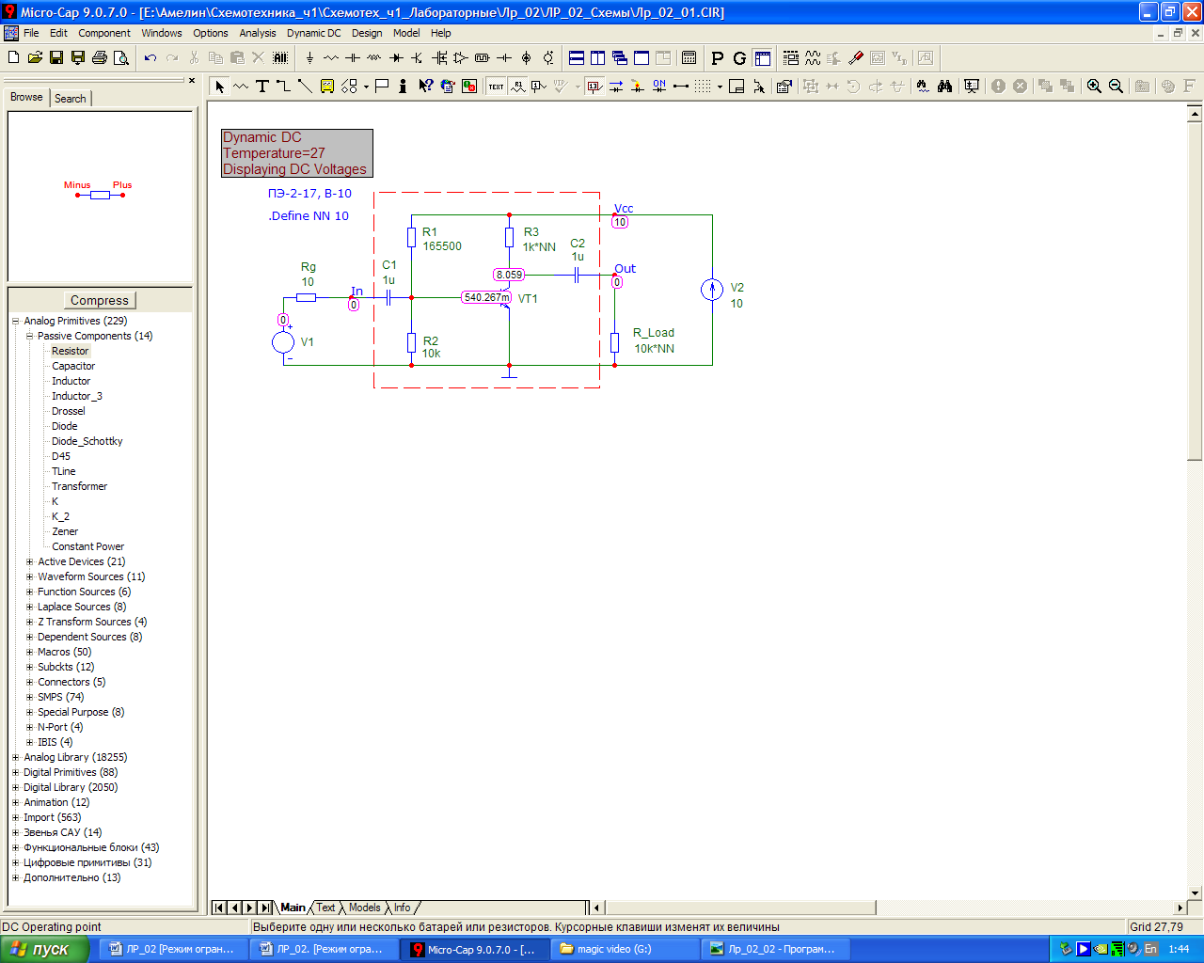
  - Запустить анализ Transient. Установить амплитуду синусоидального источника 2 мВ. Вывести на график входное и выходное напряжение (напряжение в точках In и Out), а также входной ток (ток через резистор Rg). Время расчета – 5 периодов входного сигнала. Максимальный шаг расчета 1 мкс. Указать на графиках амплитуду (или размах) входного и выходного напряжения, а также входного тока. Занести графики в отчет.
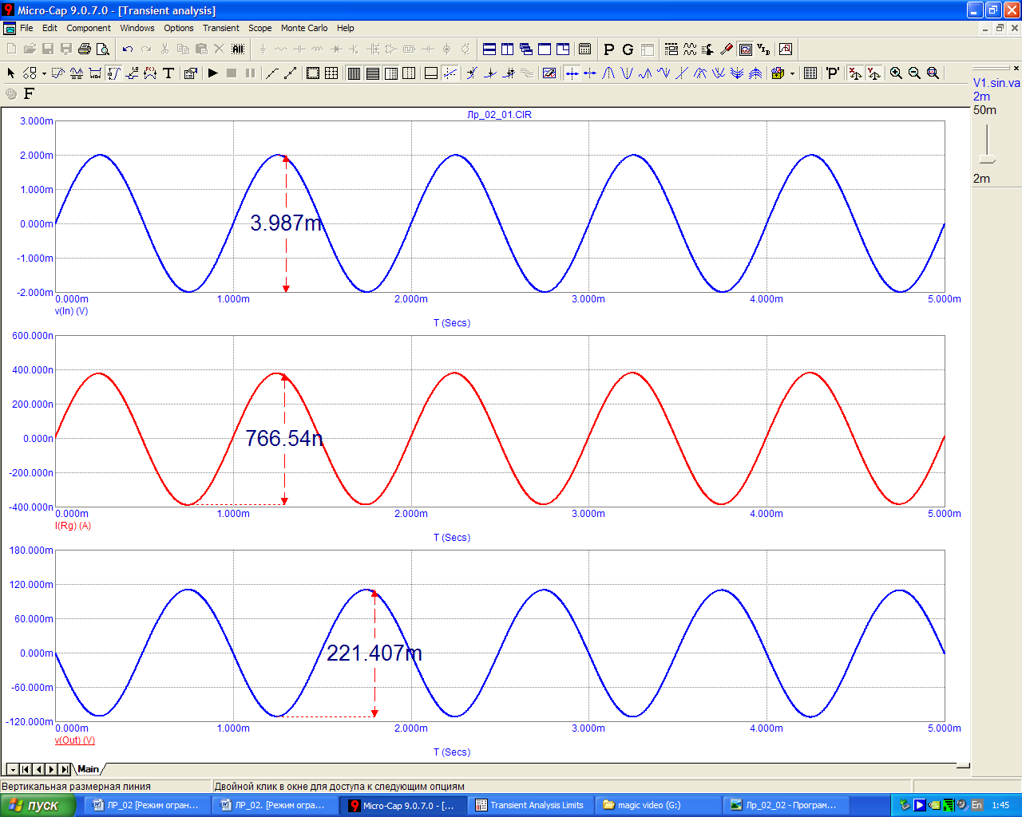
  - На основе графиков, полученных в п. 1.17 рассчитать коэффициент усиления по напряжению K_{u}, коэффициент усиления по току I_{in} и входное сопротивление R_{in} транзисторного каскада.
Ku=Uout/Uin=221,4m/4m=55,35
Ki=Iout/Iin=Uout/(R* Iin)= 221,4m /(10k*10*766,5u)=0,00289
Rin=Uin/Iin=4 m/766,5u =5,22 Om
  - Запустить анализ Transient. Увеличивать амплитуду входного напряжения до появления заметных искажений выходного напряжения (отклонения его формы от синусоидальной). Определить амплитуду выходного неискаженного напряжения, которую можно получить в этом режиме. Графики и полученную максимальную амплитуду выходного напряжения U_{out_max} занести в отчет.
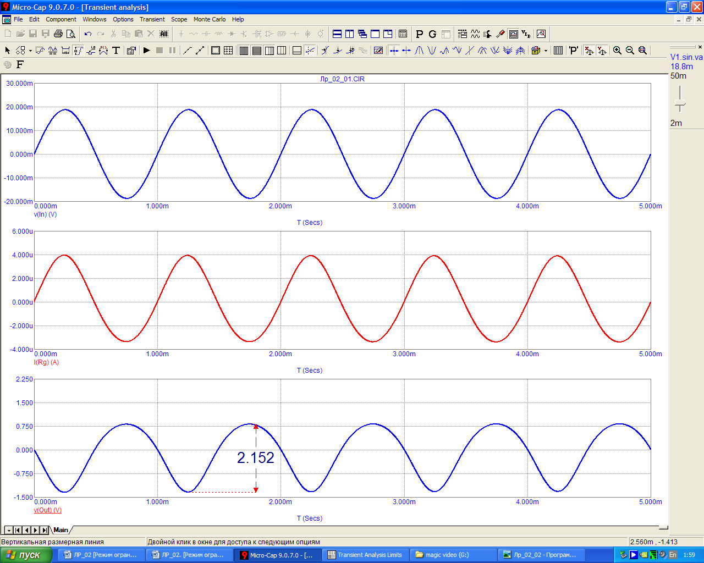
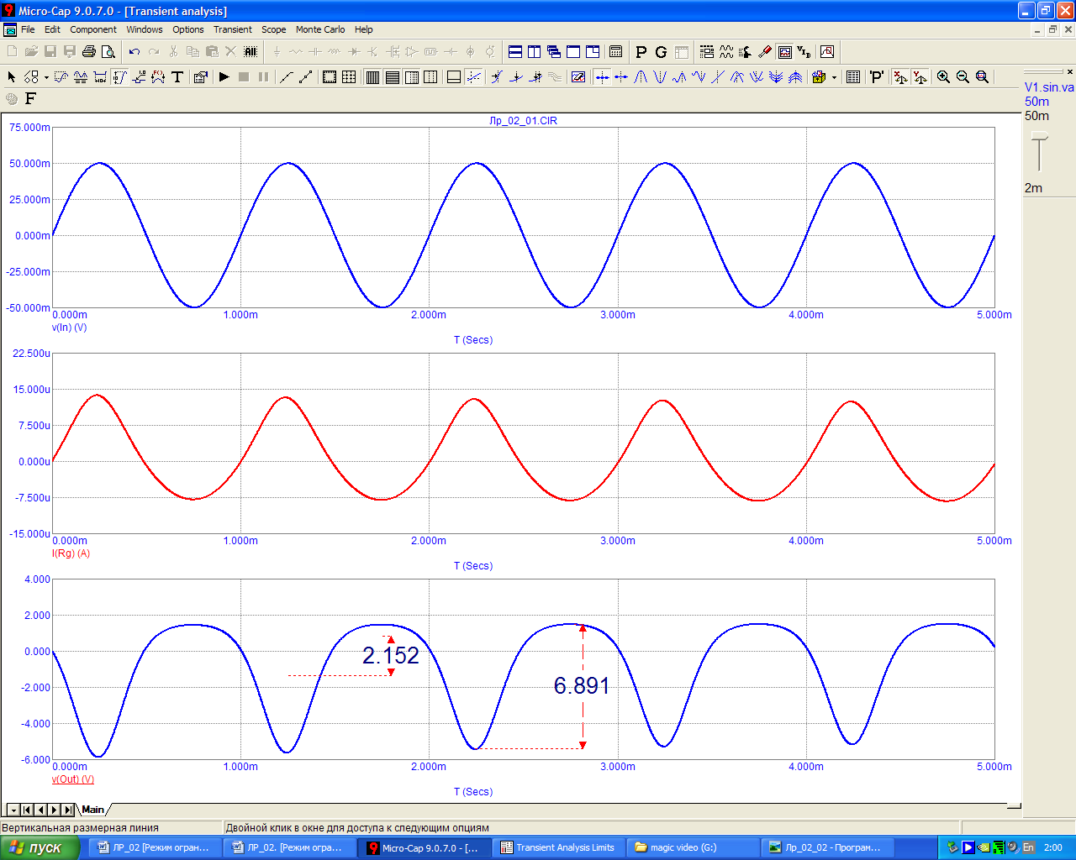
  - Запустить анализ AC. Получить амплитудно-частотную и фазо-частотную характеристики транзисторного каскада. Определить полосу пропускания усилителя (нижнюю граничную частоту и верхнюю граничную частоту). Графики занести в отчет.
55,6*0,7=38,9
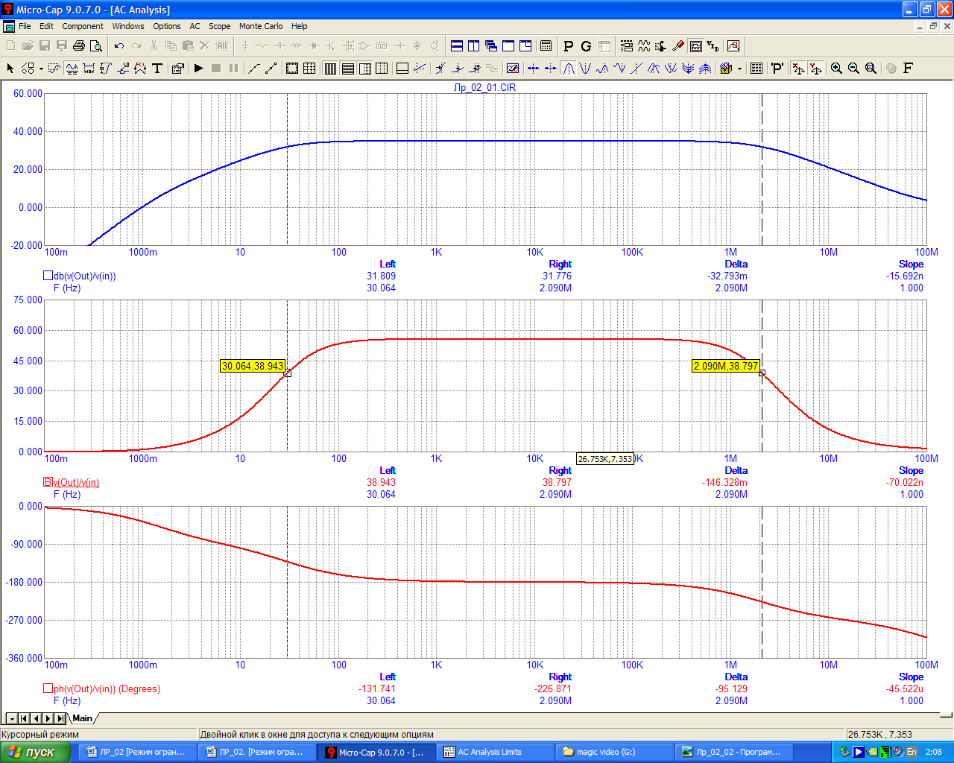
  - Запустить анализ Dynamic DC. Изменением сопротивления резистора R1 установить напряжение на коллекторе транзистора примерно равным 5 В (половина напряжения питания).
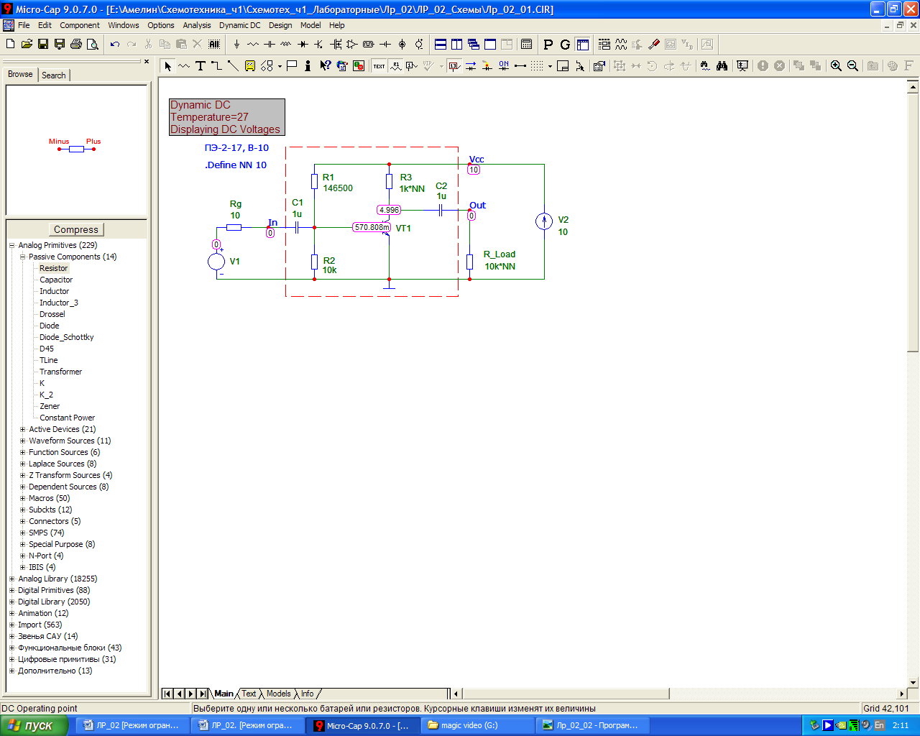
  - Установить амплитуду синусоидального источника 2 мВ. Запустить анализ Transient. Вывести на график выходное напряжение (напряжение в точке Out) при температуре -40, 27 и 60 градусов (рис. 1.2).
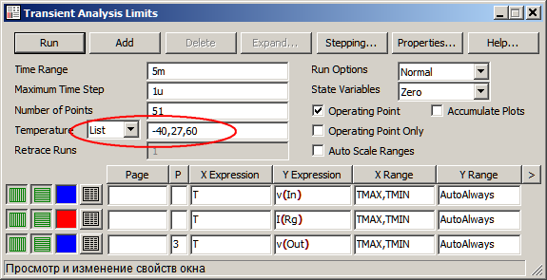
Рисунок 1.2 – Задание расчета при трех значениях температуры
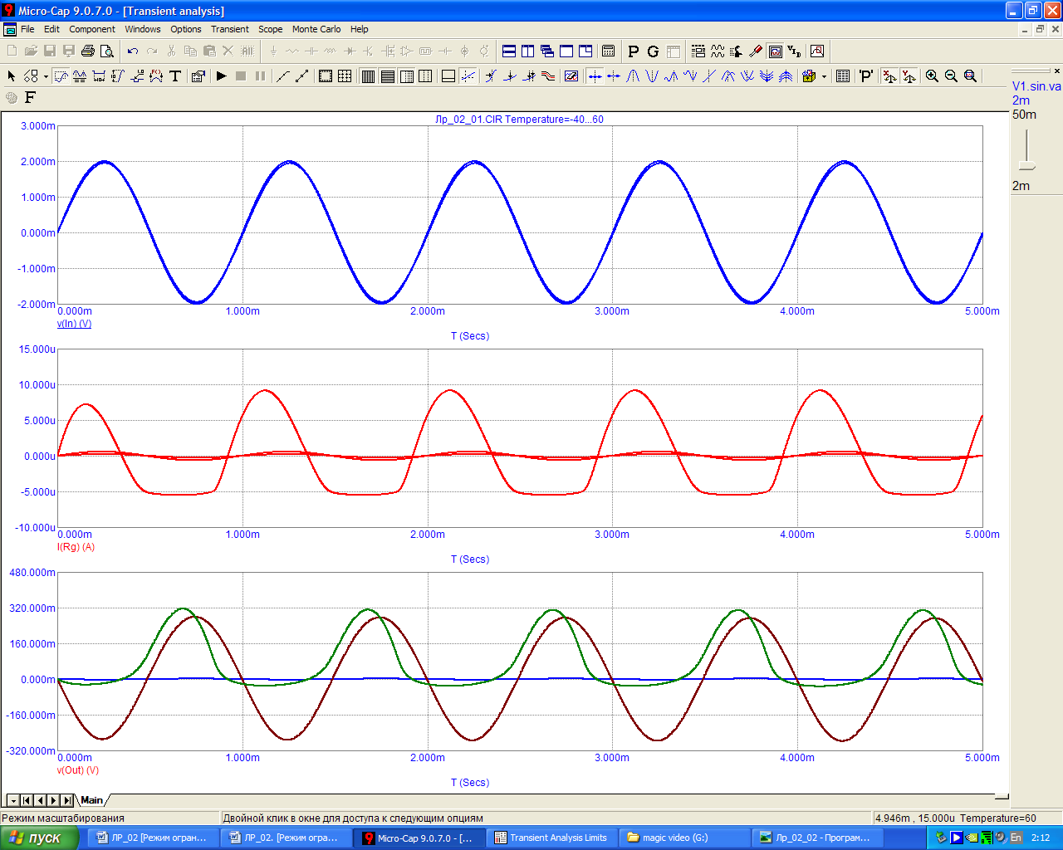

  - Добавить в схему цепь термостабилизации рабочей точки (рис. 1.3), т.е. ввести отрицательную обратную связь по постоянному току.
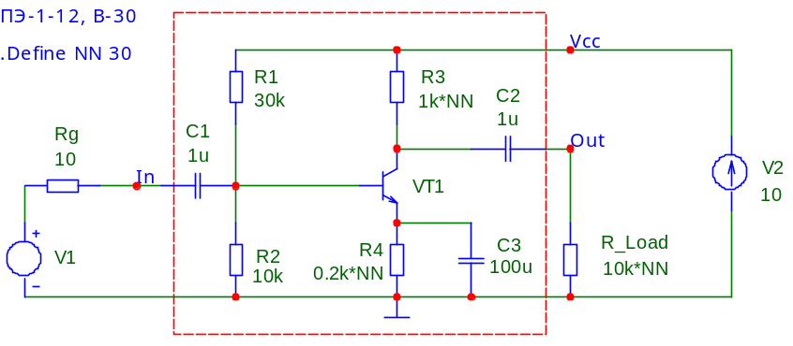
Рисунок 1.3 – Схема со стабилизацией рабочей точки

Сопротивление резистора R4 – пятая часть сопротивления резистора R3. Емкость конденсатора C3 100 мкФ. Внести схему в отчет.
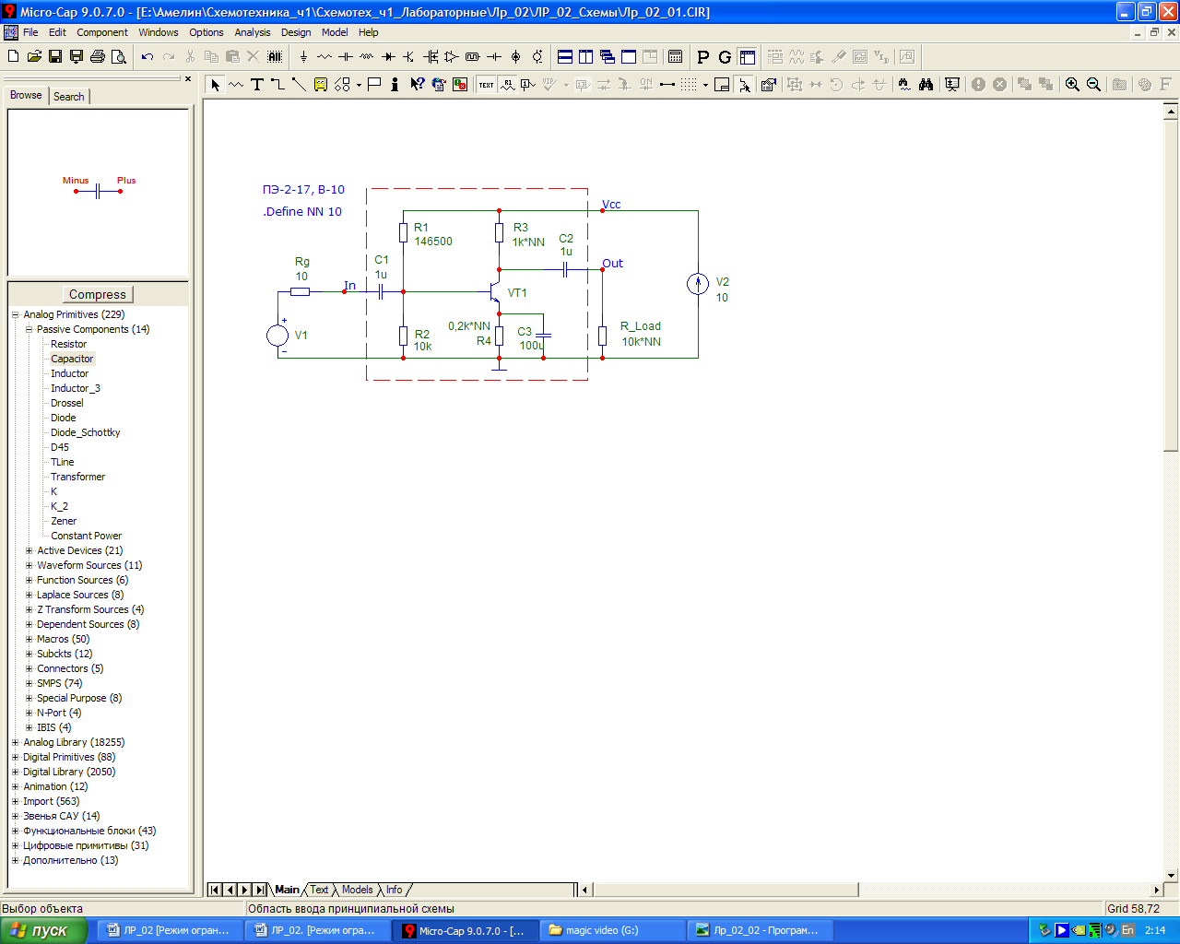
  - Запустить анализ Transient. Вывести на график выходное напряжение (напряжение в точке Out) при температуре -40, 27 и 60 градусов. Полученные графики внести в отчет.
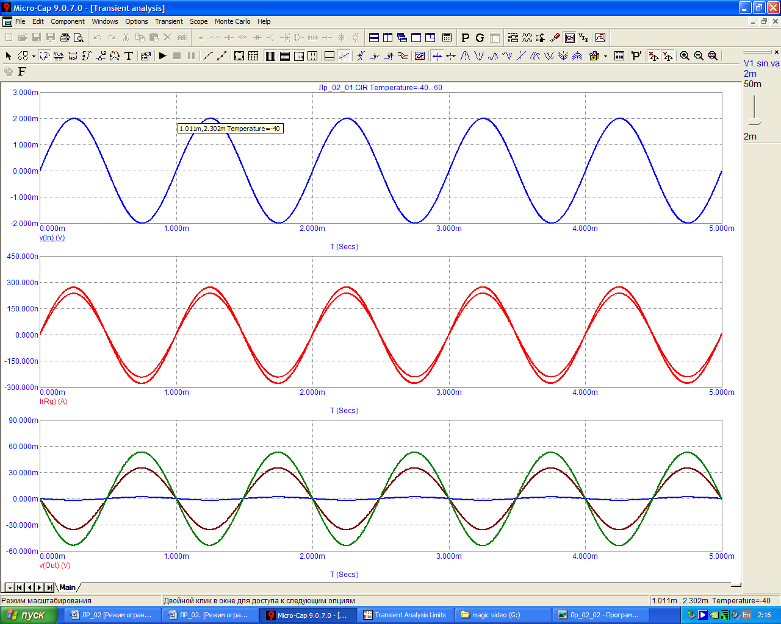
  - Запустить анализ AC. Получить амплитудно-частотную и фазо-частотную характеристики транзисторного каскада. Определить полосу пропускания усилителя (нижнюю граничную частоту и верхнюю граничную частоту) и коэффициент усиления в полосе пропускания (в дБ). Графики и полученные значения занести в отчет.
17,7*0,7=12,39
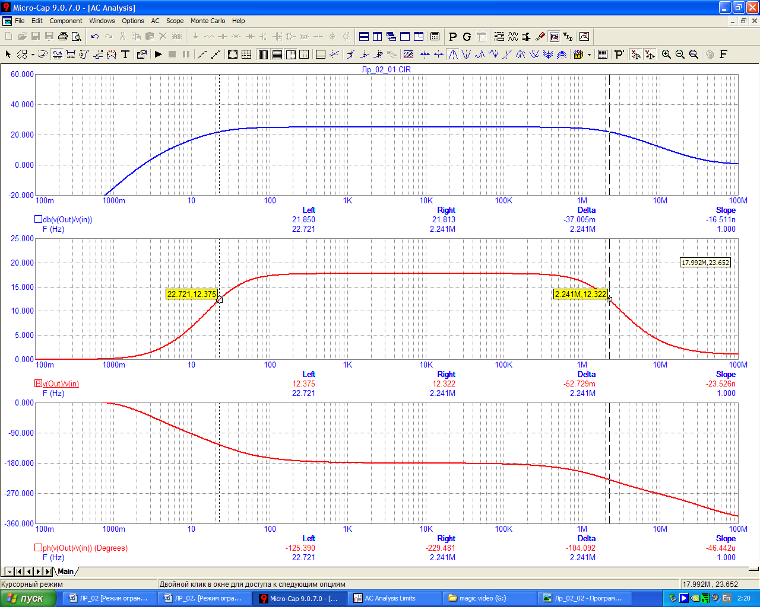
K=25Дб
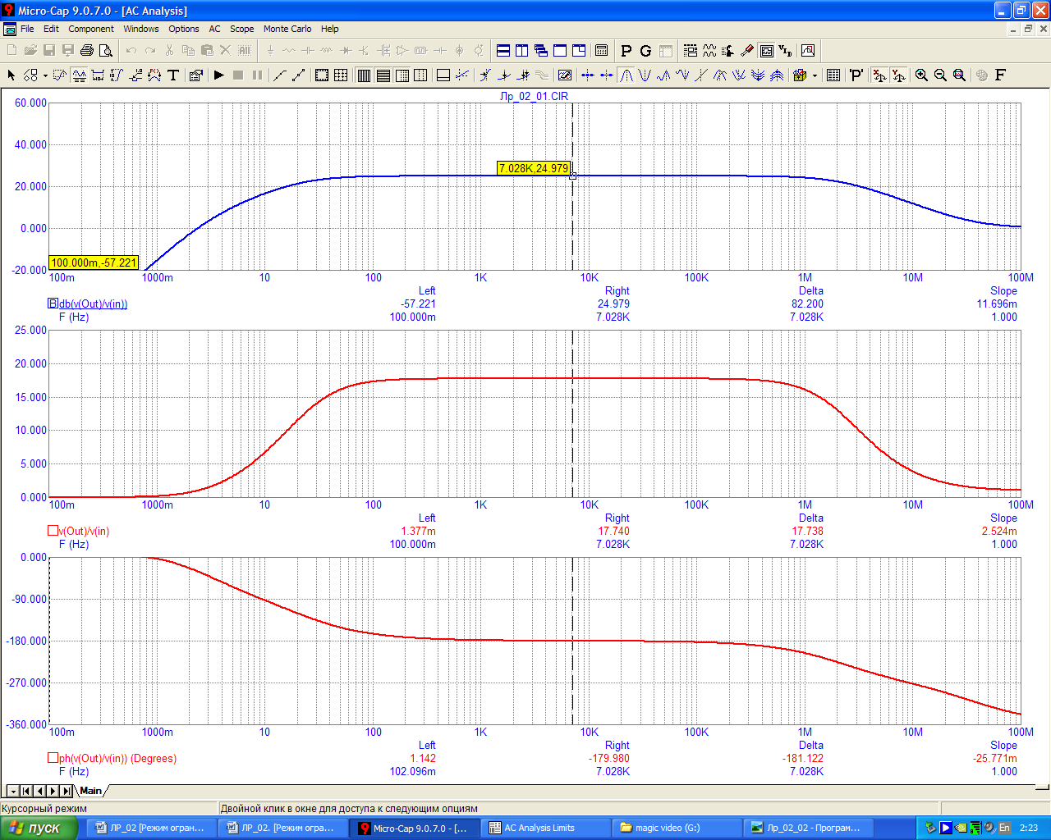
  - Удалить из схемы конденсатор С3. Запустить анализ AC. Получить амплитудно-частотную и фазо-частотную характеристики транзисторного каскада. Определить полосу пропускания усилителя (нижнюю граничную частоту и верхнюю граничную частоту) и коэффициент усиления в полосе пропускания (в дБ). Графики и полученные значения занести в отчет.
3,57*0,7=2,5
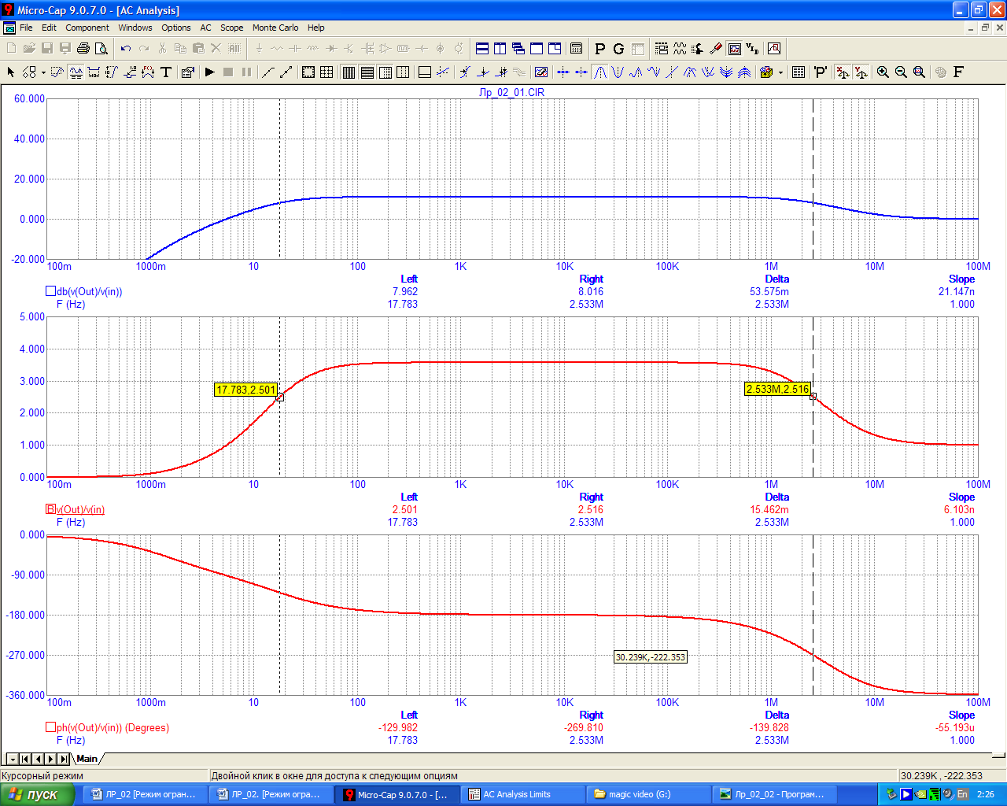
K=11
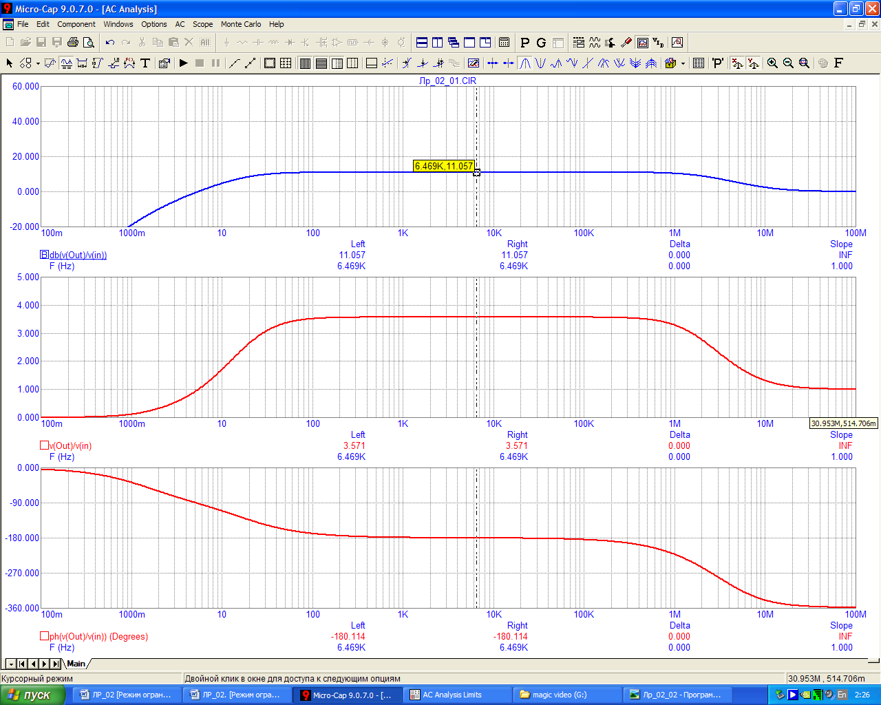

Контрольные вопросы

- Как смещены p-n-переходы в биполярном транзисторе, работающем в активном режиме?
- Какой режим работы транзистора (активный, инверсный, насыщение, отсечка) используется в усилительных каскадах?
- Чему равен ток коллектора в режиме отсечки?
- Чему равен ток базы в режиме отсечки?
- Как связан ток базы и ток коллектора в активном режиме работы транзистора?
- Чему равно максимально допустимое напряжение на эмиттерном переходе в режиме отсечки?
- В каком случае транзистор обладает лучшими усилительными свойствами: в режиме насыщения или в инверсном режиме?
- В каком случае транзистор обладает лучшими усилительными свойствами: в режиме отсечки или активном режиме?
- Какие существуют схемы включения транзистора в усилительных каскадах?
- Ток базы и ток коллектора связаны выражением I_{К}=β·I_{Б.} В каком режиме работы находится транзистор усилительного каскада?
- Какие существуют классы усилителей?
- Как соотносится ток покоя и максимальная амплитуда тока коллектора в усилителе класса А?
- Чему равно среднее значение КПД в усилителях класса А?
- Какая схема включения транзистора инвертирует сходной сигнал напряжения?
- Зачем включают резистор в цепь эмиттера в каскаде с ОЭ?
- Как меняется напряжение на pn-переходе с изменением температуры?
- Перечислить способы задания базового тока в статическом режиме.
- Как влияет на входное сопротивление каскада с ОЭ цепь задания рабочей точки фиксацией напряжения на переходе база-эмиттер?
- Где выбирается рабочая точка каскада, если нужно получить максимальную амплитуду выходного сигнала?
- Где выбирается рабочая точка каскада, если нужно получить максимальное КПД усилителя?
- Перечислить способы стабилизации рабочей точки.
- В каких классах усилителей (A, AB, B) нужна стабилизация рабочей точки?
- Как изменится коэффициент усиления по напряжению, если с каскаде с эмиттерной стабилизацией убрать конденсатор в цепи эмиттера?
- Какой тип обратной связи организован в схеме с эмиттерной стабилизацией рабочей точки каскада с ОЭ?
- Какой тип обратной связи организован в схемах с коллекторной стабилизацией рабочей точки каскада с ОЭ?
- Какие компоненты транзисторных каскадов обеспечивают спад усиления на низких частотах?
- Из-за чего происходит уменьшение усиления в транзисторных каскадов в области ВЧ?
- Для чего нужен конденсатор в цепи эмиттера в схеме с эмиттерной стабилизацией?
- Для чего нужны разделительные конденсаторы в транзисторных каскадах?

